ANALYSE EXPLORATOIRE PRIMAIRE DU FICHIER ELECTORAL DES ELECTIONS LEGISLATIVES DE 2013
Le fichier électoral repose sur le principe démocratique consacré par la Constitution. C’est à travers le vote des personnes inscrites dans le fichier électoral, que le peuple exprime sa souveraineté en choisissant librement ses gouvernants. En raison de cet enjeu politique majeur, le fichier électoral doit disposer d’une caractéristique essentielle : la fiabilité
L’établissement d’une liste électorale fiable constitue un des facteurs indispensables pour l’organisation des élections transparentes, démocratiques et apaisées. Pour réaliser cet objectif, il faut la mise en place d’un organe indépendant, crédible et débarrassé des accointances politiques. Actuellement la confection des listes électorales justes et fiables est une pomme de discorde le pouvoir et l’opposition togolaise car les élections au Togo ont toujours été caractérisées essentiellement par la fraude au fichier électoral. Le fichier électoral étant le socle de toutes élections démocratiques, il est hautement important que le fichier devant servir aux élections devra être considéré par toute la classe politique comme étant raisonnablement fiable.
Le fichier électoral de 2007, malgré ses faiblesses avait été accepté de façon consensuelle par la classe politique togolaise. Mais depuis lors, malgré des demandes incessantes de l’opposition d’un l’audit du fichier électoral, les autorités togolaises ont toujours fait la sourde oreille.
Maintes fois demandé, la CENI a finalement accepté en janvier 2015 de respecter le code électoral en adressant à l’ANC le fichier électoral des législatives de 2013 en format PDF. Le format PDF n’est pas adapté pour une analyse approfondie du fichier électoral. Une analyse exhaustive du fichier requiert des logiciels adaptés et du temps.
Il a été néanmoins décidé de procéder à une analyse du fichier électoral disponible en vue d’évaluer sa fiabilité et sa sincérité.
Pour les besoins de l’analyse, le fichier PDF a été converti en fichiers Excel et fichiers Image. En effet sur un fichier Excel, la dimension des photos d’identité n’étant pas prise en compte, raison la conversion en fichiers Image a été nécessaire. Au total les7443 fichiers PDF mis à disposition correspondent à 7443 fichiers Excel. Ce qui constitue une tache fastidieuse. D’autre part, une autre conversion du fichier PDF en fichier structuré texte à plat (XML) a permis de créer deux (2) tables importantes:
- Celle qui structure et collecte les informations sur les bureaux de vote, en sachant que chaque fichier PDF correspond à l’affichage fait dans un bureau de vote lors des législatives de 2013
- Celle qui structure et collecte les informations de chacun des électeurs se trouvant sur les listes électorales.

Résultats bruts :

Les tableaux précités ont permis de dénombrer :

- 7443 bureaux de votes
- 3.043.998 électeurs en se basant sur un décompte des numéros de cartes d’électeurs répartis comme suit dans nos régions
  - MARITIME : 1.370.844
  - PLATEAUX : 646.104
  - CENTRALE : 296.325
  - KARA : 390.339
  - SAVANES : 340.386

Ce chiffre est légèrement différent du nombre des inscrits (3 044 332) pour les législatives de 2013. Le différentiel de 334 inscrits est considéré comme marginal.

- 14877 numéros de carte d’électeur sont détenus chacun par au moins deux personnes.
- 1657 portent exactement la même identité avec au moins un autre inscrit et parfois de sexe différent.

Le numéro qui est identifie un électeur doit être strictement unique. Le fait que plusieurs personnes puissent avoir le même numéro de carte d’électeur est une aberration et doit être la première préoccupation des organes en charge de la gestion des élections. Le non respect de cette exigence remet en cause complètement la fiabilité du fichier électoral. L’analyse a révélé l’existence dans le fichier électoral de 2013, l’existence de 29.774 cartes d’électeurs douteux dans la mesure où plusieurs électeurs titulaires sont porteurs de numéros identiques. Si au sein de la CENI, la structure en charge de la gestion du fichier électoral n’est pas capable de constater ces irrégularités fragrantes, soit elle est incompétente, soit elle est complice d’une opération visant à favoriser une fraude au fichier électoral.

En conclusion, l’analyse exploratoire du fichier électoral qui a été transmis à l’ANC, a permis de constater que ce fichier contient :

- Des doublons sur noms
- Des doublons sur numéros de cartes
- Des usurpations d’identité
Le tableau 1 ci-dessus montre que le phénomène est national
Tableau 1. Nombre de numéros de cartes d’électeurs en doubles dans quelques préfectures
Préfecture | Canton | CRV | Doublons | Inscrits 2013
LOME_COMMUNE_1 | COMMUNE_1 | EPP_DES_ETOILES | 1.173 | 2627
TCHAOUDJO | KOMAH | EPP_DIDAOURE | 1.100 | 4.603
OGOU | DATCHA | EPP_DATCHA | 905 | 1768
LOME_COMMUNE_2 | COMMUNE_2 | LYCEE_HEDZRANAWE | 825 | 9963
HAHO | DALIA | EPP_AMAKPAPE | 625 | 1030
GOLFE | AGOE_NYIVE | EPP__SOGBOSSITO___LYCEE_SOGBOSSITO | 473 | 7318
ZIO | TSEVIE | EPP_BOLOUMODJI | 406 | 4.055
KPENDJAL | POGNO | EPP_POGNO | 278 | 1354
LOME_COMMUNE_3 | COMMUNE_3 | ECOLE_NATIONALE_DE_GENDARMERIE | 236 | 3.672
DANKPEN | NAMON | EPP_NAWALO | 221 | 485
WAWA | BADOU | CEG_BADOU_VILLE | 216 | 1397
VO | VO_KOUTIME | EPC_MAMISSI | 215 | 1.313
BAS_MONO | AFAGNAGAN | MC_AFAGNAGAN | 182 | 1358
KLOTO | AGOME_TOMEGBE | CCF_AGOME_TOMEGBE | 106 | 711
Total |  |  | 6.959 | 41.654
 |  |  | Pourcentage | 16,7%

EPP_DES_ETOILES est un cas typique. Dans ce CRV, il y a toujours eu des problèmes lors des recensements électoraux dans le passé.
Pour conclure la présentation, nous allons montrer :
- la liste des 100 premiers cas de numéros en doubles à EPP_DES_ETOILES ;
- les photos de 12 cartes qui ont les numéros de cartes d’électeurs en double à EPP_DES_ETOILES ;
- quelques cas de numéros qui se retrouvent 6 fois dans le fichier avec des électeurs différents ;
- quelques photos d’usurpation d’identités.
EPP_DES_ETOILES (100 PREMIERS DOUBLONS SUR 1173 CAS)
Numéro carte électeur | Nom | Prénom | Père | Mère |  | Profession | Age
1-311-01-99-06-02-00001 | KPANGOU | GNANTA | KPANGOU ADJI | KODJAOU ABEMH |  | ELEVE | 28
1-311-01-99-06-02-00001 | KUAKUVI | KOMLANVI | KUAKUVI KODJOVI | BLASSOU AGBASSIVI |  | CARRELEUR | 63
1-311-01-99-06-02-00002 | DANON | KOFFI | DANON KPOKE GBENOU | AGBIDINOUKOU BAYI |  | REVENDEUR | 55
1-311-01-99-06-02-00002 | KARIM | BABATUNDE JOHN | KARIM ANJORIN TAIROU | AFANDITE AFIAVI |  | ETUDIANT | 20
1-311-01-99-06-02-00003 | GABA | KOSSI | GABA AFANDINA | ASSIAMATE WOHAMELE |  | ENSEIGNANT | 51
1-311-01-99-06-02-00003 | LOGAN | SEGLAN | LOGAN HOMO ADOGLO | ALOMEGOU TEGUE |  | RETRAITE | 63
1-311-01-99-06-02-00004 | DOH | ADZOA JOSEPHINE | DOH YAWO BENOIT | AKUNTA PAULINE |  | REVENDEUSE | 57
1-311-01-99-06-02-00004 | ZAKARI | ABDOU-RAMANE | ZAKARI MASHUD | TORDJIE AMINA |  | ELEVE | 20
1-311-01-99-06-02-00005 | AMEGNIGAN | AGBEWOGBLONK | AMEGNIGAN KOKOU A | AYEBOUA FOLI A |  | THANATOPRACTEUR | 45
1-311-01-99-06-02-00005 | BIZEANI | EYANA | BIZIANIA BARCOLA | KONDOH MAZALO |  | CHAUFFEUR | 34
1-311-01-99-06-02-00006 | DOSSOU | EVADO | DOSSOU AKUETE | HOUDJI AKPE |  | REVENDEUR | 47
1-311-01-99-06-02-00006 | PARAIZO | ADECHINA AKOUETE | PARAIZO AKOUETE | JOHNSON AYABA |  | PEINTRE | 57
1-311-01-99-06-02-00007 | AKPA | LALOU KOMI | AKPA YAO | TUEKPE ADJOVI |  | PILOTE | 54
1-311-01-99-06-02-00007 | PRANGE | KODJOVI | PRANGE JOHN | BROOMHM HELENE |  | CHAUFFEUR | 56
1-311-01-99-06-02-00008 | BIENFOALI | BOLDJA | BIENFOALI KOMBATE | BONTCHEL KONDOUGUE |  | INSPECTEUR DE | 57
1-311-01-99-06-02-00008 | KUWADA | KWADRO | KUWADA DJITSO | AGBENU AYAWA |  | OPERATEUR DE SAISIE | 57
1-311-01-99-06-02-00009 | OCLOO | AYELE BRIGITTA | OCLOO PRIMUS | AGBLEGOE CONFORT D |  | COUTURIERE | 47
1-311-01-99-06-02-00009 | WALLACE | LOSSA KOMIVI | WALLACE EFOE | AMES AKOUAVI |  | RETRAITE | 66
1-311-01-99-06-02-00010 | AGBOANOU | MESSAN | AGBOANOU ATTISSOVI | EKLOU AMASSAN |  | AGENT COMMERCIAL | 56
1-311-01-99-06-02-00010 | TIBABI | TAMADJA | TIBABI KODJA | KOFFI NIHAN |  | PROFESSEUR | 39
1-311-01-99-06-02-00011 | ADJIVON | SEMEFA | ADJIVON AMOUZOUVI | AYIVON GBEHE |  | REVENDEUSE | 75
1-311-01-99-06-02-00011 | MEDOWOKPO | KOSSIVI MESSANH | MEDOWOKPO KOFFI | TOULASSI AGBASSI |  | MECANICIEN | 23
1-311-01-99-06-02-00012 | AMOUZOU | FOLLY KOKOU SCATOLINI | AMOUZOU KOFFI ANANI | ZEKPA KOSSIWA |  | ELEVE | 20
1-311-01-99-06-02-00012 | BEDEL | DELA ELOM | BEDEL YAO | ADJIVON SEMEFA |  | MENAGERE | 58
1-311-01-99-06-02-00013 | AGBO | KOFFI MLANTOVI | AGBO ABLAM | ALADE AFIDEWOLI |  | PROFESSEUR CEG | 41
1-311-01-99-06-02-00013 | TOYI | KODJO SOWADA | TOYI SALIFOU | YAO KOSSIWA |  | CONTREMAITRE | 54
1-311-01-99-06-02-00014 | FOLY AKPOTOME | KANLEY | FOLY AKPOTOME | DOTSE A AMELEY |  | MENAGERE | 43
1-311-01-99-06-02-00014 | TOMEGAH | KINHO KOSSI | TOMEGAH KOSSIVI B | AMEGEE ESSIVI |  | CUISINIER | 46
1-311-01-99-06-02-00015 | BOSSMAN | JOYCE ABLA | BOSSMAN GILBERT | LAWSON NADOU |  | ELEVE | 20
1-311-01-99-06-02-00015 | DOUTI | LABENANDAME | DOUTI NAGBANDJO | KOMBATE LAMOUTE |  | ETUDIANTE | 28
1-311-01-99-06-02-00016 | ATANDJI | AKOSSUA | ATANDJI KOMLOMVI | BOSSMAN EFOA |  | ELEVE | 22
1-311-01-99-06-02-00016 | BOUTOULUI | KOSSI SAMA | BOUTOULUI | DAO NGABIDJEO |  | EMPLOYE DE BUREAU | 51
1-311-01-99-06-02-00017 | GADJETOU | AYAOVI JEANINE | GADJETOU KOFFI BLAISE | ZEKPA APOLE VIRGINIE |  | REVENDEUSE | 39
1-311-01-99-06-02-00017 | JONDOH | KUDJO AMESSUWO | JONDOH DOVI | KOTOR ATSOUPI |  | AGENT COMMERCIAL | 30
1-311-01-99-06-02-00018 | EDORH | MESSANVI | EDORH DEVI | DORKENOO ADJOAVI |  | CONSEILLER | 71
1-311-01-99-06-02-00018 | SOMOROU | FAHOUSI | SOMOROU MAMA | NABOUROUTIBA ADJOUA |  | TAILLEUR | 30
1-311-01-99-06-02-00019 | AFFO | FOLLY JULIEN | AFFO AYI | WILSON AGNELE |  | CONDUCTEUR | 29
1-311-01-99-06-02-00019 | ALLOSSE | JUNIOR | ALLOSSE LOKOSSOU | LAFONEKOU ATSOUPI |  | ELEVE | 20
1-311-01-99-06-02-00020 | DAKE | AKOSSIWA | DAKE KOFFI | AGBEME AMI |  | MENAGERE | 26
1-311-01-99-06-02-00020 | EKLOU | COURAGE FABRICE | EKLOU ATSOU | DOVI GLADICE |  | ELEVE | 19
1-311-01-99-06-02-00021 | EKLU AZIADOME | KOMLAVI HOLALOLO | EKLU AZIADOME YAWO | ATSU CELERA |  | CHAUFFEUR | 36
1-311-01-99-06-02-00021 | KPEGOUNI | ZAMARI | KPEGOUNI ESSOWAVANA | AGODOMOU AMIZETOU |  | GERANT ETS | 34
1-311-01-99-06-02-00022 | MAKEWONA | BAYAWOE EMMANUEL | MAKEWONA MTYEEM | BADOMBHEM YAWA |  | SOUDEUR | 29
1-311-01-99-06-02-00022 | MENSAH NYAGA | AMATE BIOVA | MENSAH NYAGA AYI | KOMLA KOKO KOKOEVI |  | HORLOGER | 26
1-311-01-99-06-02-00023 | GABA DOVI | GEORGETTE KOKOE | GABA DOVI SEBASTIEN | NYONATOR MANA |  | SAGE FEMME | 75
1-311-01-99-06-02-00023 | KENYEKU | KOFFI MENSA | KENYEKU AYITE | BUAFO KUKUASI |  | MECANICIEN | 54
1-311-01-99-06-02-00024 | AMENOUMEGBLE | KOFFI | AMENOUMEGBLE KLOKPA | SEMEGLO LOFONDE |  | POSEUR REVETEMENT | 59
1-311-01-99-06-02-00024 | ANYIDOHO | SPERA HILDA ESSINAM | ANYIDOHO CHRISTOPHE | GABA DOVI GEORGETTE |  | COIFFEUSE | 45
1-311-01-99-06-02-00025 | AMESSEH HODOGBE | KOFFFIVI | AMESSEH HODOGBE | AMEGATSE KOMEDZA A |  | PROFESSEUR | 35
1-311-01-99-06-02-00025 | DIMADO | ADJO MADJE | DIMADO AFATCHAO | DORKENOU ESSA |  | ETUDIANTE | 24
1-311-01-99-06-02-00026 | GBOGLAN | AYAWA | GBOGLAN TAEWONE | SOTOME ADJO |  | ELEVE | 23
1-311-01-99-06-02-00026 | VODOUHE | KOMLAN RICHARD | VODOUHE COSSI A | KOUGBLENOU AKOSSIWA |  | ETUDIANT | 20
1-311-01-99-06-02-00027 | CUDJOE EGA | KOSSI MARTIAL | CUDJOE EGA KOFFI | SALIFOU AMINA |  | TAPISSIER | 22
1-311-01-99-06-02-00027 | LAWSON | DOSSEH DOVOH L | LAWSON GUSTAVE | SOTOWOKIN KOKONOU |  | RETRAITE | 66
1-311-01-99-06-02-00028 | KOWOVI SANVEE | KOMLAN | KOWOVI SANVEE | ADJETE BAHOUN |  | GARDIEN | 43
1-311-01-99-06-02-00028 | TEKO | FOLIVI MAWUENA N | TEKO KANKOUE-AHO | AMEKOUDJI AYABA |  | DIRECTEUR STE | 35
1-311-01-99-06-02-00029 | AGBITSA | YAO ADJEWODA T | AGBITSA YAO | KUEVIAKOE KOKOE |  | ETUDIANT | 26
1-311-01-99-06-02-00029 | KISSAOU | KONDI | KISSAOU NAPO | KADRI AI |  | RELIEUR | 34
1-311-01-99-06-02-00030 | AMOUZOUVI | KOKOUVI | AMOUZOUVI MIGNANOU | KOKOU DAGNE |  | ELEVE | 22
1-311-01-99-06-02-00030 | KONNONHOUN | ALIHOSSOU RAPHAEL | KONNONHOUN COMLAN | SOVISSI AYABA |  | COIFFEUR | 37
1-311-01-99-06-02-00031 | DEGBOE | THOMAS | DEGBOE KOSSI | AGOSSOU ANTOINNETTE |  | COIFFEUR | 33
1-311-01-99-06-02-00031 | NSOUKPOE | KOSSI PASCAL | NSOUKPOE KODJO | KEWOU LAWOE |  | CHAUFFEUR | 39
1-311-01-99-06-02-00032 | NYAVOR | AKOKO NUNYA D | NYAVOR KOFFI K N S | AMEGAH AYABAVI DATI |  | ETUDIANTE | 32
1-311-01-99-06-02-00032 | TETTEGAN | KOSSI |  |  |  | CHAUFFEUR | 44
1-311-01-99-06-02-00033 | AKLASSOU | KOMI | AKLASSOU AMOUZOU | ATIKPO TODOUSSI |  | PEINTRE AUTO | 28
1-311-01-99-06-02-00033 | DJAKA | KOMLANVI | DJAKA AMEVI | KOWOU AMAVI |  | ELEVE | 23
1-311-01-99-06-02-00034 | AGBOKA ADJAYI | KOSSI INNOCENT | AGBOKA KOMI A | BAKA ADJOWAVI |  | TAILLEUR | 39
1-311-01-99-06-02-00034 | MACOLEY | KOMLAN AGBEKO | MACOLEY KOSSI | ADANLETE ADAKOU |  | AIDE-SOIGNANT | 28
1-311-01-99-06-02-00035 | DJONDO | KOFFI-BLA KWAOVI | DJONDO KOFFI | KUMODJI AFAFA |  | RETRAITE | 61
1-311-01-99-06-02-00035 | DJOKOTOE | YAO | DJOKOTOE YAO | ALATE AMEWOMO |  | TAPISSIER | 19
1-311-01-99-06-02-00036 | ADJETEY-BAHUN | BOTCHOE | ADJETEY-BAHUN ADJEVI | KOUEVI KAYI |  | REVENDEUSE | 64
1-311-01-99-06-02-00036 | HOUNDETON | AYAO | HOUNDETON KOKOU | DALI AYAWAVI |  | ELEVE | 23
1-311-01-99-06-02-00037 | ALI | YODO | ALI PELEDA | KAMDE ESSOGAME |  | REVENDEUR | 33
1-311-01-99-06-02-00037 | AVOH | KOMIVI | AVOH KODJO | HONOU DASSI |  | AGENT DE SECURITE | 50
1-311-01-99-06-02-00038 | AJAVON | AYIVI GATY | AJAVON AYITE AYIVIGAN | KOSSI AFI |  | PHOTOGRAPHE | 44
1-311-01-99-06-02-00038 | AMETEPE | KOMLAN DAYIBOU | AMETEPE KOMLANVI | ADAKPAHOUN MASSAN |  | ELEVE | 21
1-311-01-99-06-02-00039 | DEGBE | KOKOUVI | DEGBE KOFFI | HOEGNIKOU |  | ELECTRONICIEN | 28
1-311-01-99-06-02-00039 | PARKOO | DJODJI | PARKOO KOSSI | KITCHE ABRA |  | ELECTRICIEN | 60
1-311-01-99-06-02-00040 | ADJETEY-BAHUN | SEWA | ADJETEY-BAHUN DOSSEH | KPODAR AYELE |  | CONDUCTEUR | 42
1-311-01-99-06-02-00040 | ALAGBE | SOLEBI | ALAGBE YOMGASSANA | BOUKARI MARIAMA |  | PROFESSEUR CEG | 34
1-311-01-99-06-02-00041 | AHOBLI | KOFFI | AHOBLI TRONNOU | NEKOUTO DAVI |  | MENUSIEUR | 38
1-311-01-99-06-02-00041 | ALOMASSOU | KOMLAN | ALOMASSOU ALOFA | ABALOVI DJENKPO |  | DECLARANT EN DOUANE | 41
1-311-01-99-06-02-00042 | AGBEDZINOU | ADAGNINOU | AGBEDZINOU AHONSOU | HAGLOTO TSIHEWONOU |  | ETUDIANT | 28
1-311-01-99-06-02-00042 | EDORH | KOSSI SITE ETIENNE | EDORH SEYI EMMANUEL | ADJOAVI DORKENOO |  | ANCIEN COMBATANT | 75
1-311-01-99-06-02-00043 | ABBEY | MATHE BIOVA | ABBEY MARCEL | LAWSON ALOUGBA |  | MAGISTRAT | 86
1-311-01-99-06-02-00043 | SOSSOU | AYAOTSE DOUSSE | SOSSOU EMMANUEL | AWAKO ANGELE |  | APP IMPRIMEUR | 31
1-311-01-99-06-02-00044 | ADJALITE | ATAMON NAKPASSE | ADJALITE KAMESSA | TOSSOUKPE KEMIDE |  | REVENDEUR | 33
1-311-01-99-06-02-00044 | BALOA | ADJOVI PLAMDEOU | BALOA KOSSI ALOKI | LARE MONTIDIBE |  | REVENDEUSE | 24
1-311-01-99-06-02-00045 | AYOSSO | PHILIPPE | AYOSSO KOOVI JEAN | CODJO ABLAVI REGINA |  | ELECTRICIEN | 42
1-311-01-99-06-02-00045 | GOUNOU | KOMIGAN | GOUNOU DOSSOU | AMEGEE ADJO |  | TECHNICIEN TELECOM | 39
1-311-01-99-06-02-00046 | KPONDZO | KOFFI MICHEL | KPONDZO KOSSI | KPONDZO ADJO |  | MECANICIEN | 29
1-311-01-99-06-02-00046 | TCHALA | KOKOU EGENE | TCHALA KODJO FELIX | ABAFOU AFI |  | MAROQUINIER | 34
1-311-01-99-06-02-00047 | DARE | ADJOAVI | DARE GAO | TCHANDIKOU NAKOTE |  | AGENT D'ENTRETIEN | 53
1-311-01-99-06-02-00047 | SESSOU | YAOVI ALEX | SESSOU MENSSANVI | AHEHEHINOU |  | REVENDEUR | 40
1-311-01-99-06-02-00048 | BANGUENARE | PARAMANG | BANGUENARE ARZOUMA | BILANAME KOLANI |  | ETUDIANT | 18
1-311-01-99-06-02-00048 | SESSOU | MAWUSSI | SESSOU MESSANVI | HOUDJAFO ABLAWA |  | MENAGERE | 30
1-311-01-99-06-02-00049 | ADANLEGOU | KOMLANGAN | ADANLEGOU KLOUTSEVI | BADJI MERIGAH |  | COLLECTEUR | 56
1-311-01-99-06-02-00049 | TCHEI | ABRA | TCHEI TATA | ABI AWIBOZOU |  | GARDE MALADE | 57
1-311-01-99-06-02-00050 | AGBONOUTI | NOUNYAVA YAWOVI | AGBONOUTI NOUNYAVA | AKAKPOGA ADZOA |  | REVENDEUR | 66
1-311-01-99-06-02-00050 | KANLOGUE | PAGUIDAME | KANLOGUE TILATE | GOUNTCHABE K |  | ENSEIGNANT | 49

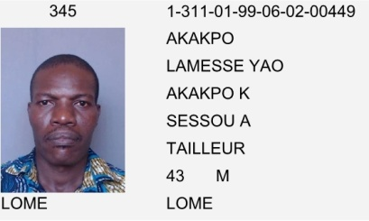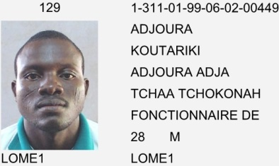

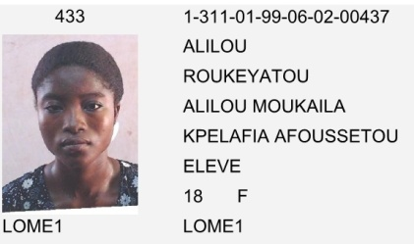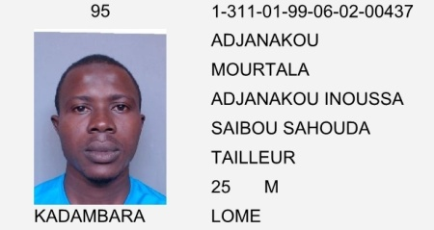

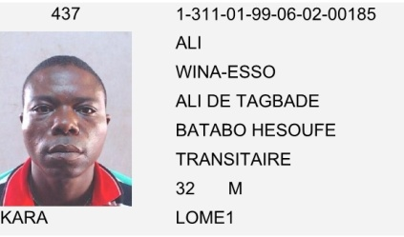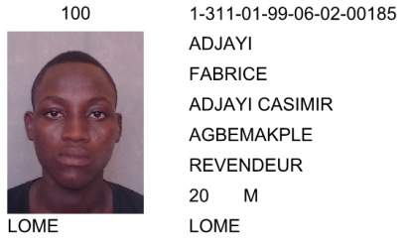

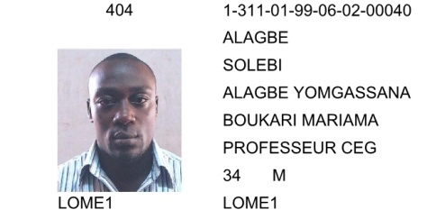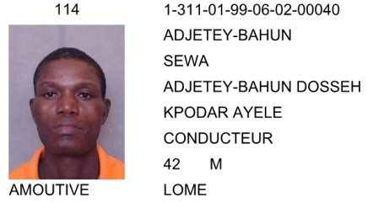

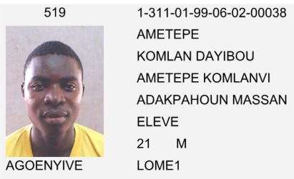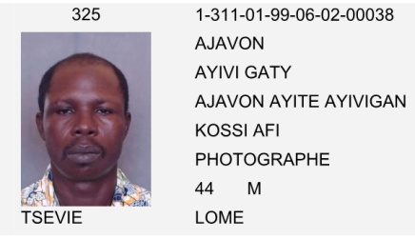

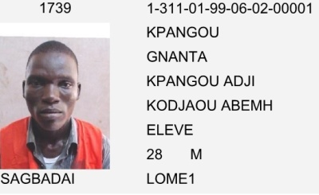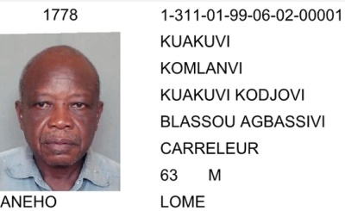

CARTES IDENTIFIEES 6 FOIS
N°Carteélecteur | Nom | Prénom | Père | Mère | Profession | Age
1-251-01-05-01-01-00003 | BANDAWA | WONDJOUBA | BANDAWA KOMBLAN | BAWILA YAWA | ETUDIANTE | 23
1-251-01-05-01-01-00003 | BEHEZI | KOSSI | BEHEZI YAO | LINDO KOSSIWA | ENSEIGNANT | 29
1-251-01-05-01-01-00003 | BARGUI | AMADOU | BARGUI DJANWELI | ANAKPA ADJOA | ETUDIANT | 30
1-251-01-05-01-01-00003 | KOUTOB | GBATI | KOUTOB ISSAKA | MAMAME FOULERA | GESTIONNAIRE | 26
1-251-01-05-01-01-00003 | MOUSSEYDOU | ABDOULBAKI | SEIDOU HACHIM | IDRISSA MAIMOUNA | INFORMATICIEN | 40
1-251-01-05-01-01-00003 | MATRODJI | KOFFI | MATRODJI AYITSE | DJOSSAGBE AMEYI | REVENDEUR | 56
1-251-01-05-01-01-00001 | BANNAME | LENE VICTOR | GOUMA BANNAME | YANDJA GOUNTENIN | ETUDIANT | 24
1-251-01-05-01-01-00001 | BANG'NA | MANDJIDOU | BANG'NA AGORO | TCHAGODOMOU AIZETOU | ETUDIANT | 27
1-251-01-05-01-01-00001 | BAYOR | OUBAKABE | BAYOR KANKASSI | NAPO MONFAY | TECHNICIEN | 31
1-251-01-05-01-01-00001 | LOKADI | MAGNIM DONATIENNE | LODADI PAUL | TCHASSIA BRIGITE | SECRETAIRE DE | 20
1-251-01-05-01-01-00001 | NASSORO | ZEKERIA | NASSORO NAWANOU | NANZOUMANA AWA | MECANICIEN | 35
1-251-01-05-01-01-00001 | KPOMBLEKOU | KOMI | KPOMBLEKOU GOVI NA | ASSOGBA TOBAHEN | TECHNICIEN BAT | 62
1-251-01-05-01-01-00002 | BANIAB | LARBA | BANIAB TIBANTIB | LARE TYAMOIE | ETUDIANTE | 26
1-251-01-05-01-01-00002 | BARGUI | DJAMBELOU | BARGUI YACOUBA | TAMAME SOUME | ETUDIANT | 27
1-251-01-05-01-01-00002 | BEKOUNIM | NAPO | BEKOUNIM NIKABOU | SINDJINA WAPONDI | ETUDIANT | 30
1-251-01-05-01-01-00002 | AZIAGUE | KOKOU | AZIAGUE SAMATI | AGBOYI SOKESSI | FERRAILLEUR | 63
1-251-01-05-01-01-00002 | N'TCHABA | SOALIOU | N'TCHABA SOMA | BABA BIMATA | ETUDIANT | 21
1-251-01-05-01-01-00002 | KOUTOUMA | LAWBELO | KOUTOUMA PREDJAO | TALAKA AFOUA | SECRETAIRE DE | 27

